Wie ernährten sich Sammler und Jäger? 

1 Um welches Nahrungsmittel handelt es sich jeweils? Beschrifte die Bilder. Nutze folgende Silben:
BA – BEE – DE – EI – ER – FEE – FISCH – FLEISCH – GE – GUR – GURT – HO – IN –JO – KAF – KE – KNOB – LAUCH – MAM – MUT – NA – NE – NIG – NÜS – PIL – PIZ – REN – SE – SEK – SER – TEN – TREI – WAS – WURST – ZA – ZE

2 Kreuze an, von welchen dieser Nahrungsmittel sich die Sammler und Jäger ernährt haben.

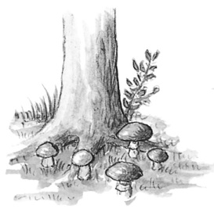 |  | 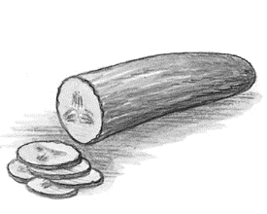 |  | 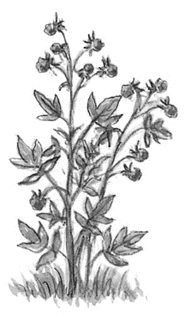 |  | 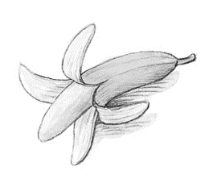 |  | 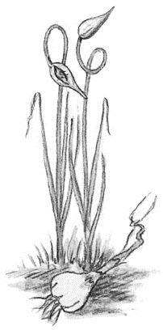

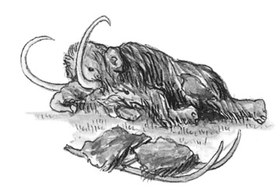 |  | 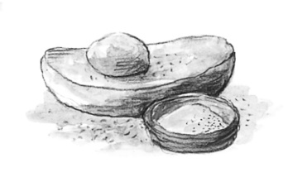 |  | 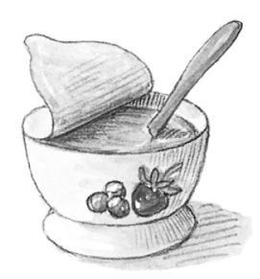 |  | 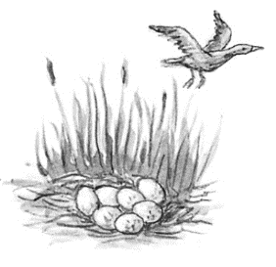

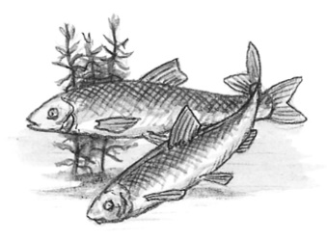 |  |  |  | 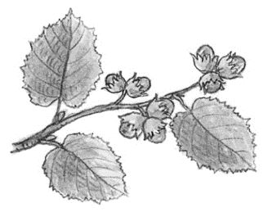 |  | 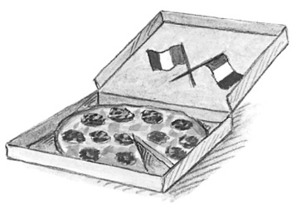

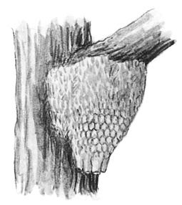 |  | 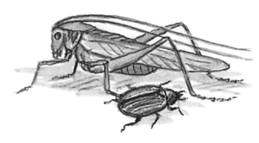 |  | 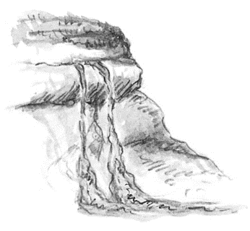 |  | 